INDEX HYPOTEČNÍCH ÚVĚRŮ | FIXINDEX
INDEX PODÍLOVÝCH
POVINDEX
INDEX SPOTŘEBITELSKÝCH ÚVĚRŮ

O společnosti Broker Consulting

Broker Consulting je jednou z největších společností na českém a slovenském trhu, která poskytuje služby v oblasti financí a realit. Od roku 1998 získala důvěru více než 600 000 klientů. Poskytuje také služby přes 4 000 firmám. Distribuci služeb zajišťuje přibližně 2 000 konzultantů (profesionální konzultanti, zaměstnanci, konzultanti v zapracování v ČR i SR) ve více než 100 kancelářích a téměř 50 franšízových pobočkách OK POINT. Společnost uvedla na český a slovenský trh řadu inovací. Jednalo se například o investice do otevřených podílových fondů se zamykáním zisků nebo unikátní produkty životního dopojištění, které umožňují pojistit smrt a invaliditu za zlomek obvyklých cen. Bankovní, finanční a realitní služby společně, to je OK POINT, který přináší společnost Broker Consulting. Více na www.bcas.cz, www.okpointy.cz, www.okpoint.tv a na www.realityspolu.cz. Navštivte také náš Facebook a LinkedIN Broker Consulting a Facebook a LinkedIN OK POINTů.

I v listopadu povinné ručení mírně zdražilo

Praha, 22. prosince 2022 – Podle výsledků Broker Consulting POVIndexu nadále ceny za povinné ručení mírně rostou, a to i před koncem letošního roku. Za listopad hodnota indexu opět mírně povyskočila, v praxi to znamenalo zvýšení průměrné ceny za zákonné pojištění vozidel o 25 Kč, na celkových 6 653 korun. Odborníci očekávají setrvání v rostoucím trendu a výraznější nárůst cen v příštím roce.
Výsledky dlouhodobého měření opět potvrdily rostoucí cenový trend u povinného ručení. Růst v desítkách korun můžeme pozorovat už od září, oproti hodnotám na počátku měření nebo například letním měsícům jde ale stále o nižší hodnotu. Meziměsíčně Broker Consulting POVIndex povyrostl o 25 korun, v průměru se tak dalo povinné ručení sjednat za cenu 6 653 Kč. V porovnání se stejným měsícem v předchozích letech byl index vždy o něco vyšší, výjimkou byl pouze rok 2021, kdy měření kleslo k ceně 6 417 Kč. Celkový průměr POVIndexu činní 6 719 Kč, ani v minulém měsíci tedy nedošlo k jeho překročení.
Růst cen povinného ručení v hlavním městě víceméně udržuje podobný trend jako celkový vývoj POV indexu. Liší se ale v tom, že běžně jsou hodnoty v Praze oproti průměru či zbytku republiky výrazně vyšší. Celoroční průměr se poté v Praze vyvíjel v posledních třech letech následovně: 2022 - 7 350 Kč, 2021 - 7 081 Kč, 2020 - 7 312 Kč.
„I když se řada pojišťoven snaží udržet ceny na původní úrovni, lze u povinného ručení očekávat v příštím roce výraznější nárůst indexových hodnot. Odhadem by se mohlo jednat o 6 - 7% nárůst, který se do cen pojištění pravděpodobně promítne kvůli celkovému ochlazení ekonomiky, které ovlivňuje zdražování energií, materiálů, ale i samotné práce. V důsledku je potřeba počítat například s dražšími náhradní díly, kterých je leckde nedostatek a kvůli tomu dlouhé čekací lhůty,“ popisuje aktuální situaci Jiří Váchal, analytik neživotního pojištění společnosti Broker Consulting.

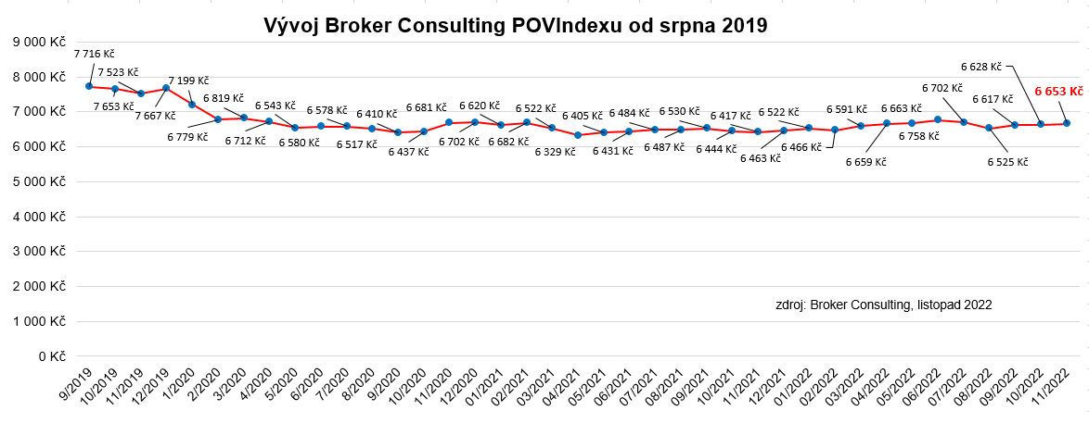

Odborníci na pojistky varují: střety se zvěří jsou stále častější

Za loňský rok došlo téměř k šestiprocentnímu nárůstu dopravních nehod. Rok od roku mají na celkovém počtu stále větší podíl i střety se zvěří, nejčastěji potom se srnčí zvěří.
K povinnému ručení pojišťovny nabízí velkou škálu připojištění a jedním z nich je i pojištění pro případ střetu se zvěří. Pojištění se v takovém případě vztahuje i na škody vzniklé v důsledku přímého střetu pojištěného vozidla se zvířetem. Poškození jsou poté krytí i za škody způsobené zvěří na zaparkovaném vozidle, ke kterému došlo jinak než při střetu (např. poškození kabeláže apod.)
A co dělat v případě srážky zvířete? Řidič má povinnost zastavit u krajnice, zapnout výstražná světla, obléknout si reflexní vestu a rozložit výstražný trojúhelník (na silnici nejméně 50 metrů a na dálnici alespoň 100 metrů za vozidlem). Je nutné také zjistit, zda jsou všichni cestující v pořádku a případně zavolat záchrannou službu. Záchrana osob a jejich zdraví má vždy absolutní přednost.

„Při srážce se zvěří je vždy nutné volat Policii ČR, která zjistí a zkontaktuje majitele zvěře. Jestliže došlo k usmrcení zvířete, přestože by vaše vozidlo bylo téměř nepoškozené, způsobili jste škodu třetí osobě, a to mysliveckému sdružení. Pokuta však v tomto případě nehrozí, srážka se zvěří se považuje za nezaviněnou nehodu. Dále je třeba označit místo nehody, případně pořídit fotodokumentaci. Na sražené zvíře nesahejte, může být agresivní, nemocné nebo vážně raněné. Následně je potřeba kontaktovat asistenční službu. Ta vám mimo jiné zjistí, zda vaše pojištění pokraje náklady na opravu po proběhlé strážce se zvěří,“ dodává Jiří Váchal.

POVIndex byl poprvé spuštěn v srpnu roku 2019. Od svého počátku sleduje vývoj nákladů na povinné ručení pro řidiče bez historie, ať už se jedná o nového řidiče, nebo o řidiče, který donedávna užíval služební vozidlo. Broker Consulting POVIndex je počítán odlišnou metodikou, než jako používá ČKP. Pro vizualizaci je zvolena značka vozu Škoda Octavia 1,6 TDI, 85 kW. POVIndex zastupuje běžné vozidlo podobné kubatury a výkonu ve vyšších hodnotách plnění, kdy první hodnota udává limit pojistného plnění pro případ škody na zdraví a druhá částka limit pro škody na majetku a ušlém zisku. Index je složen z těchto limitů povinného ručení: 36 % 100mil/100mil, 55 % 150mil/150mil a 9 % 200mil/200mil. V dlouhodobém horizontu lze díky POVIndexu sledovat, zda pojišťovny základní sazby u typického vozu spíše zdražují, nebo zlevňují.

Broker Consulting POVIndex je založen na odlišné metodice výpočtu, než jakou používá ČKP. Jeho hodnota nevychází z průměru hodnot celé řady veličin, ale z menšího množství parametrů. POVIndex ukazuje průměrnou cenu za typické povinné ručení pro nový vůz Škoda Octavia 1,6 TDI, 85 kW. Typ vozu byl vybrán proto, že je typickým zástupcem vozů, které používají české domácnosti. Pojištění zahrnutá do POVIndexu obsahují nejběžnější možné krytí. Pojištění dostupná na trhu ale nemají úplně identický rozsah krytí. Vždy je potřeba posuzovat nejenom cenu, ale také rozsah benefitů (zejména asistenčních služeb) ve vztahu k potřebám řidiče (Jak moc jezdí? Jaké vzdálenosti? Jak si představuje servis od pojišťovny v případě nehody?). Rozdíly v pojištěních jsou například v limitech pro opravu na místě, v limitech pro vzdálenost hrazeného odtahu, případně v možnostech náhradního vozidla.

Poznámka pro média: Broker Consulting Indexy je možné volně publikovat pouze s označením „Broker Consulting Index“ (např. Broker Consulting Index hypotečních úvěrů). Více informací najdete též na webu https://www.bcas.cz/onas/pro-media/.

Kontakt pro média:
Michaela Sahulová
Specialistka PR a externí komunikace
Mobil: +420 731 538 373
E-mail: michaela.sahulova@bcas.cz

